Diseño e implementación de un sumador completo de 4 bits

Juan Jose Duarte Urrego

Freidel Esteban Orejuela Mosquera

Alexander Penagos Quintero

Matemáticas discretas

Ruben Dario Echevarria Cifuentes

Institucion Universitaria Pascual
EVIDENCIA
prueba 1
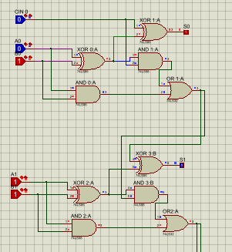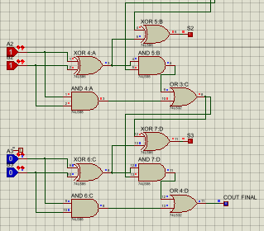
prueba 2
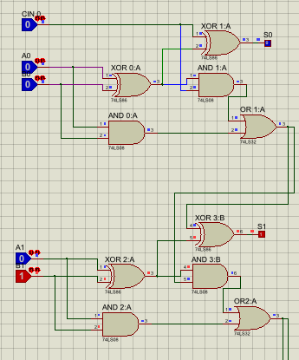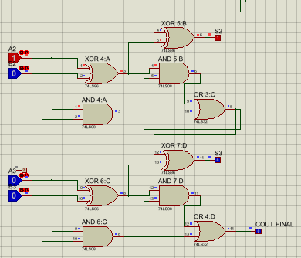
Sustentación
link del video:
https://drive.google.com/file/d/1XWmMhudpjaowTjfUvY76th_pw9Lls1DV/view?usp=sharing

